**ĐẠI HỌC ĐÀ NẴNG  
TRƯỜNG ĐẠI HỌC BÁCH KHOA  
KHOA CÔNG NGHỆ THÔNG TIN  
____***____**



**BÀI TẬP GIỮA KỲ MÔN PHÂN TÍCH & THIẾT KẾ HỆ THỐNG THÔNG TIN**

**ĐỀ TÀI 8:**

***Quản lý mua bán hàng (hay vật tư nói chung) trực tiếp tại cửa hàng linh kiện điện tử Spider*  
🖎🕮✍**

**Giảng viên hướng dẫn : PGS.TS Phan Huy Khánh**

**Sinh viên thực hiện : Bùi Đức Lâm 15T1**

**Nguyễn Công Trung 15T1**

**Trần Quốc Thoại 15T1**

**Đà Nẵng, ngày 01 tháng 12 năm 2017**

**Đa**

**LỜI CẢM ƠN**

*Thời gian vừa qua, chúng em đã được nhận Bài tập lớn Phân tích & Thiết kế hệ thống thông tin, qua quá trình gợi ý đề tài của các thầy cũng như tự tìm hiểu một số đề tài khác thì chúng em đã quyết định chọn đề tài “Quản lý mua bán hàng (hay vật tư nói chung) trực tiếp tại cửa hàng linh kiện điện tử Spider” của nhóm mình. Khi tiến hành thực hiện đề tài này, chúng em được hiểu sâu hơn về kiến thức đã học và đồng thời bổ sung thêm những kiến thức mới mà chúng em chưa biết, đó là những hành trang vô cùng quý báu cho chúng em sau này.*

*Để hoàn thành đề tài này, nhóm chúng em đã nhận được sự giúp đỡ tận tình của thầy Phan Huy Khánh trong việc hướng dẫn chọn đề tài cũng như cung cấp kiến thức nền, thầy còn tạo điều kiện hết sức thuận lợi để giúp đỡ, hỗ trợ chúng em hoàn thành tốt công việc được giao. Chúng em xin gửi lời cảm ơn chân thành đến thầy.*

**LỜI MỞ ĐẦU**

*Trong những năm gần đây, với sự phát triển của công nghệ lập trình, việc lập trình để giải quyết những bài toán cụ thể không còn là vấn đề khó. Vì thế việc mô hình hoá được toàn bộ hệ thống một cách đầy đủ và chính xác để trên cơ sở đó có thể phát triển được phần mềm có tính tương thính cao, đáp ứng được mọi nhu cầu của người dùng khi cần thiết mà không ảnh hưởng đến hệ thống trở nên đơn giản hơn rất nhiều.Để đảm bảo được những đặc điểm như vậy cho một sản phẩm phần mềm chúng ta cần quan tâm và đầu tư đúng mức cho việc khảo sát, phân tích, thiết kế một dự án tin học trước khi bắt tay vào lập trình và cài đặt. Việc phân tích, thiết kế hệ thống là rất quan trọng, có thể nói đây là yếu tố quyết định việc thành công hay thất bại của một sản phẩm phần mềm. Từ đó cho thấy rằng, phương pháp phân tích, thiết kế hệ thống là vấn đề mấu chốt, nền tảng không thể thiếu được trong công tác sản xuất phần mềm.*

*Xuất phát từ nhu cầu thực tế quá trình tìm hiểu phân tích hiện trạng tại cửa hàng điện tử Spider, để hoàn thành đề tài “Quản lý mua bán hàng (hay vật tư nói chung) trực tiếp tại cửa hàng linh kiện điện tử Spider” của mình.Do khả năng còn hạn chế về nhiều mặt, trong Bài tập giữa kì không thể không có thiếu sót. Vì vậy, chúng em rất mong được sự góp ý và giúp đỡ của thầy cô.*

MỤC LỤC

CHƯƠNG 1. GIỚI THIỆU ĐỀ TÀI 5

**I.** **Giới thiệu doanh nghiệp** 5

**II.** **Lĩnh vực hoạtđộng** 5

**III.** **Mô hình quản lý** 5

**IV.** **Mục đích** 6

**V.** **Những vấn đề cần giải quyết** 6

**VI.** **Ý nghĩa và khả năng ứng dụng thực tiễn** 6

**VII.** **Phân công nhiệm vụ** 6

CHƯƠNG II . PHÂN TÍCH HIỆN TRẠNG 7

**I.** **Giới thiệu các biểu mẫu** 7

1. Hóa đơn bán lẻ 7

2. Bảng biểu mẫu khác 8

**II.** **Sơ đồ chức năng** 9

**III.** **Từ điển dữ liệu** 10

**IV.** **Sơ đồ dòng dữ liệu DFD** 10

***1.*** ***Biểu đồ DFD mức 0*** 10

***2.*** ***Biều đồ DFD mức 1*** 11

***3.*** ***Mô hình DFD cấp 2.*** 11

CHƯƠNG III . XÂY DỰNG CÁC MÔ HÌNH DỮ LIỆU 12

***I.*** ***Sơ đồ liên kết tập thực thể*** 12

***II.*** ***Sơ đồ liên kết mức hạn chế*** 13

***III.*** ***Chuyển mô hình từ thứ nguyên sang nhị nguyên*** 15

***IV.*** ***Chuyển về mô hình quan hệ*** 15

# **CHƯƠNG 1. GIỚI THIỆU ĐỀ TÀI**

1. **Giới thiệu doanh nghiệp**

* Tên doanh nghiệp: Cửa hàng linh kiệnđiện tử Spider.
* Địa chỉ: Lô 26, số 60 Ngô Sỹ Liên, P.Hòa Khánh, quận Liên Chiểu, tp Đà Nẵng.
* Hiện cửa hàng đang bán hàng theo 2 hình thức:

+Nhận đơn hàng theo yêu cầu của khác hàng.

+Bán lẻ theo hóa đơn

1. **Lĩnh vực hoạtđộng**

-Linh kiện điện tử là các phần tử rời rạc cơ bản có những tính năng xác định được dùng cho ghép nối thành mạch điện hay thiết bị điện tử.Những linh kiện này sẽ được kết nối với nhau, thường là bằng cách hàn vào một bảng mạch in, để tạo ra một mạch điện tử (một mạch riêng biệt) với một chức năng cụ thể (ví dụ như một bộ khuếch đại, máy thu radio, hoặc dao động...).

-Với sự phát triển của khoa học hiện nay, lĩnh vực điện tử ngày càng phát triển cùng với đó là sự tăng lên của nhu cầu người dùng đối với các sản phẩm linh kiện điện tử , vì vậy cửa hàng điện tử phải thay đổi phù hợp nhằm đáp ứng đầy đủ các yêu cầu của khách hàng để giúp của hàng đạt lợi nhuận cao nhất.

1. **Mô hình quản lý**



Yêu cầu



Phản hồi

Khách hàng

Kho hàng



Giao hàng + hóa đơn

Thanh toán

1. **Mục đích**

* Đáp ứng nhu cầu quản lý, đảm báo tính chuyên nghiệp, thống nhất cao trong công việc bán hàng
* Thực hiện tin học hóa vào trong công việc quản lý các linh kiện, quản lý bán hàng
* Giúp người bán hàng có thể dễ dàng quản lý cửa hàng mà không cần nhiều nhân viên, không tốn nhiều thời gian vào việc tìm kiếm, sắp xếp các linh kiện
* Tạo nên sự dễ dàng, nhanh chóng trong việc mua bán giữa người mua hàng và người bán hàng
* Bên cạnh đó, cũng giúp cho cửa hàng dễ dàng quản lý khách hàng

1. **Những vấn đề cần giải quyết**

* Tìm hiểu quy trình quản lý bán hàng ở các cửa hàng nói chung và ở cửa hàng Spider nói riêng
* Thu thập các hóa đơn, chứng từ, sổ ghi liên quan đến quản lý bán hàng
* Từ những thông tin thu nhập được, nắm được các thuận lợi và khó khăn của việc quản lý hiện tại, từ đó xây dựng nên một hệ thống quản lí bán hàng tối ưu hơn, giải quyết được các khó khăn hiện tại

1. **Ý nghĩa và khả năng ứng dụng thực tiễn**

* Hệ thống quản lý bán hànglinh kiện điện tử có thể được ứng dụng vào trong hoạt động kinh doanh bán hàng của các doanh nghiệp hoặc cá nhân
* Giúp cá nhân, doanh nghiệp có thể dễ dàng quản lý hoạt động bán hàng của mình, tiết kiệm thời gian, công sức và chi phí

1. **Phân công nhiệm vụ**

* Sau khi thảo luận, chúng em đã thống nhấtvà đi đến việc phân công nhiêm vụ cho từng thành viên như sau:

|  |  |  |
| --- | --- | --- |
| STT | Họ và tên | Nhiệm vụ |
| 1 | Bùi Đức Lâm | - Tìm hiểu về cửa hàng Spider, thu nhập các thông tin mặt hàng, khách hang, tham khảo các cửa hàng khác, từ đó trình bày với nhóm để đưa ra hướng làm việc  - Trình bày mục đích, những vấn đề cần giải quyết, ý nghĩa và khả năng ứng dụng thực tiễn của hệ thống quản lí bán hàng  - Vẽ DFD, viết báo cáo  - Vẽ các mô hình dữ liệu |
| 2 | Nguyễn Công Trung | - Mô tả đề tài, hệ thống quản lí bán hàng bao gồm những phần nào ?  - Trình bày về mô hình quản lý  - Vẽ DFD, viết báo cáo  - Vẽ các mô hình dữ liệu |
| 3 | Trần Quốc Thoại | - Tổng hợp những thông tin từ 2 người trên, phân tích hiện trạng của đề tài hệ thống quản lí bán hàng  - Vẽ DFD, viết báo cáo  - Chỉnh sửa cấu trúc báo cáo và in  - Vẽ các mô hình dữ liệu |

# **CHƯƠNG II . PHÂN TÍCH HIỆN TRẠNG**

1. **Giới thiệu các biểu mẫu**
2. Hóa đơn bán lẻ

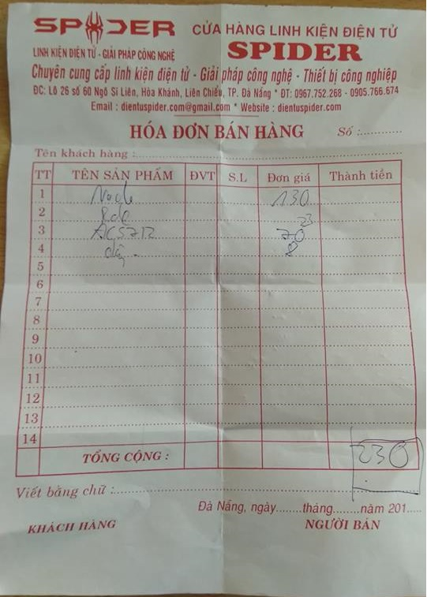

1. Bảng biểu mẫu khác

|  |  |  |  |
| --- | --- | --- | --- |
| STT | Tên khách | Điện thoại | Địa chỉ |
|  |  |  |  |
|  |  |  |  |

Bảng nhập danh sách khách hàng.

|  |  |  |  |  |
| --- | --- | --- | --- | --- |
| Mã hàng | Tên hàng | Loại | Đơn vị | Ghi chú |
|  |  |  |  |  |

Bảng nhập danh sách hàng.

|  |  |  |  |
| --- | --- | --- | --- |
| Mã ncc | Tên nhà cung cấp | Điện thoại | Địa chỉ |
|  |  |  |  |
|  |  |  |  |
|  |  |  |  |

Bảng nhập danh sách nhà cung cấp sản phẩm.

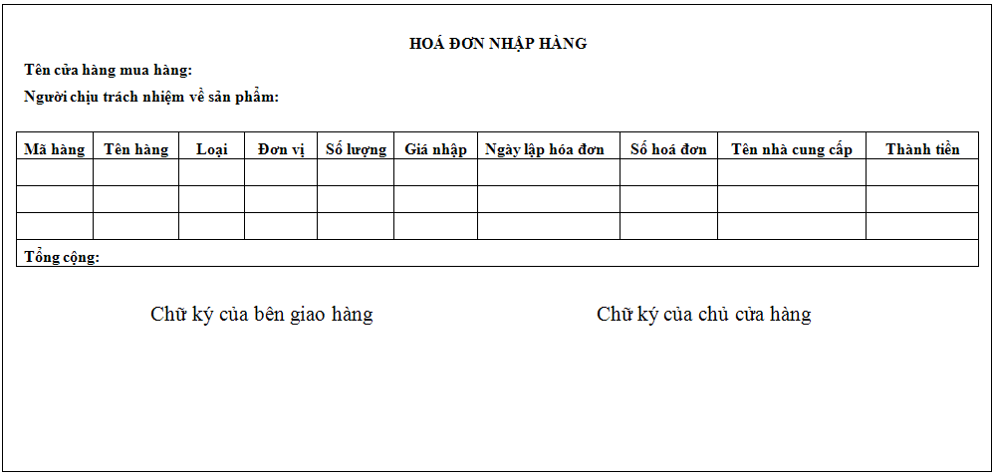

Bảng nhập hàng.

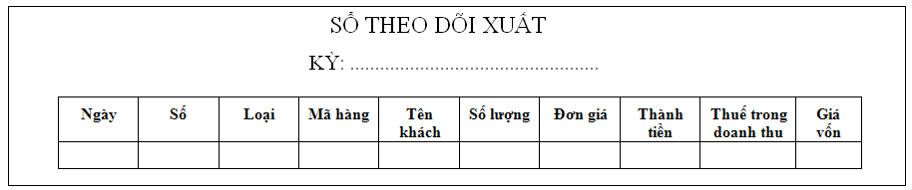

Bảng mẫu dữ liệu sổ theo dõi xuất

1. **Sơ đồ chức năng**

Quản lý các bộ phận

Quyết định nhập hàng

Báo cáo

Lập phiếu xuất hàng

Xuất hàng

Nhập hàng

Báo cáo

Yêu cầu nhập hàng

Thanh toán

Lập hóa đơn

Bán hàng

Tư vấn khách hàng

Thanh toán nhập hàng

Lập báo cáo thu chi

Quản lý

Quản lý kho hàng

Quản lý tài chính

Quản lý bán hàng

Quản lý bán hàng điện tử

1. **Từ điển dữ liệu**

|  |  |  |  |  |  |
| --- | --- | --- | --- | --- | --- |
| STT | Tên dữ liệu | Loại | Kiểu dữ liệu | Công thức | Ghi chú |
| 1 | Tên Khách Hàng | KTT | Char(30) |  |  |
| 2 | Ngày Lập Hóa Đơn | KTT | Date |  |  |
| 3 | Mã Hàng | KTT | Char(10) |  |  |
| 4 | Tên Hàng | KTT | Char(30) |  |  |
| 5 | Giá Hàng | TT | Int |  |  |
| 6 | Số lượng | TT | Int |  |  |
| 7 | Tổng Tiền | TT | Int | * |  |

**Ghi chú:** (*) = ∑Giá Hàng x Số lượng

**Ví dụ:**

* + - Arduino: số lượng: 2, giá: 120000 vnđ/cái
    - Cảm biến hồng ngoại: số lượng: 4, giá: 25000 vnđ/cái
    - Tổng tiền = 2 x 120 + 4 x 25 = 340 nghìn đồng

1. **Sơ đồ dòng dữ liệu DFD**
2. ***Biểu đồ DFD mức 0***

Yêu cầu thanh toán

Khách hàng

Giao hàng

1. ***Biều đồ DFD mức 1***

Khách hàng

Nhà cung cấp



Đơn hàng







Hàng + hóađơn





Báo cáo tồn kho

Hóađơn thanh toán

quyếtđịnh nhập hàng

1. ***Mô hình DFD cấp 2.***
2. *Quản lý bán hàng*

QL Kho

Khách hàng

KT trả lời

Tư vấn

Hóađơn

XN thanh toán

Yêu cầu

DLKH

Quản Lý

Phiếu nhận hàng

Sản phẩm

Hóađơn

QL tài chính

1. *Quản lý tài chính*



Quản lý bán hàng

Quản lý

DLKH, Hóađơn

Báo cáo

Nhập hàng

Quản lí kho

1. *Quản lý kho*

Quản lý bán hàng

Nhà cung cấp

Bán hàng

Nhập hàng

Yêu cầu

Yêu cầu

Phiếu xuất

Phiếu nhập

Thông tin xuất nhập kho

Báo cáo Xuất nhậpkho

Yêu cầu

Quản lý

QL tài chính

# 

# **CHƯƠNG III . XÂY DỰNG CÁC MÔ HÌNH DỮ LIỆU**

1. ***Sơ đồ liên kết tập thực thể***

Kho

MSKho

Địa Chỉ

1

Chứa

n

Khách hàng

Stt

Tên khách

Địa chỉ

Hóa đơn nhập

Số hóa đơn

Mã ncc

Ngày lập

Nhà cung cấp

Mã ncc

Tên ncc

Địa chỉ

SĐT

Hàng

MãHàng

TênHàng

Đơn vị

Loại

Có

n n

1 1

n

Muaua

Cung cấp

Bán

Quản lí

1

Hóa đơn xuất

Số đơn xuất

STT

Ngày lập

n 1 1

Nhân Viên Quản lí

MaNV

Địa chỉ

n

1. ***Sơ đồ liên kết mức hạn chế***

Kho

MSKho

Địa Chỉ

1

Chứa

n

Hàng

MãHàng

TênHàng

Đơn vị

Loại

Thống kê

n n

Thống kê

Khách hàng

Stt

Tên khách

Địa chỉ

Hóa đơn xuất

Số đơn xuất

STT

Ngày lập

Theo dõi hàng

Số lượng

Giá nhập

Giá xuất

Hóa đơn nhập

Số hóa đơn

Mã ncc

Ngày lập

Nhà cung cấp

Mã ncc

Tên ncc

Địa chỉ

SĐT

lưu

1 1 1

1 1

có

Thuộc

Tổng hợp

Theo dõi xuất

Số lượng

Đơn giá

Theo dõi nhập

Số lượng

Đơn giá

1 1

1

Tổng hợp

Tổng hợp

n n

n n n

1

Nhân Viên Quản lí

MaNV

Địa chỉ

1. ***Chuyển mô hình từ thứ nguyên sang nhị nguyên***

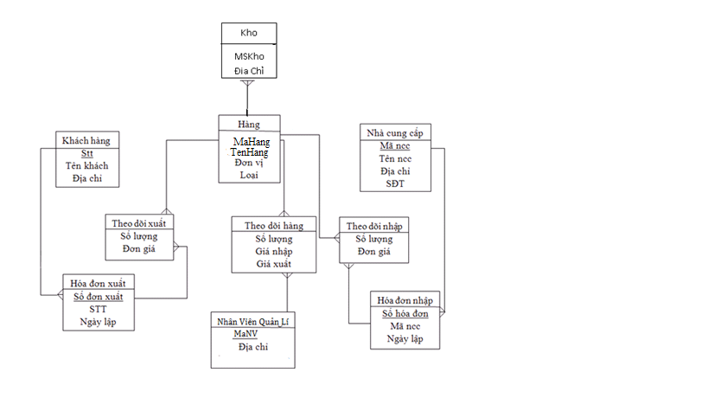

2. ***Chuyển về mô hình quan hệ***



5. ***Tài liệu tham khảo:***

[***https://123doc.org/doc_search_title/22086-phan-tich-thiet-ke-he-thong-quan-ly-ban-hang.htm***](https://123doc.org/doc_search_title/22086-phan-tich-thiet-ke-he-thong-quan-ly-ban-hang.htm)

***Tài liệu môn tổng hợp:*** [***https://drive.google.com/drive/folders/1nBSqGfJh76uGfUW8-DewdFVQUFnv2oJu***](https://drive.google.com/drive/folders/1nBSqGfJh76uGfUW8-DewdFVQUFnv2oJu)